

INSTITUTO TECNOLOGICO DE
IZTAPALAPA
Ingeniería en Sistemas Computacionales

Asignatura: Taller de Bases de Datos.

Aplicación de escritorio en Virtual Box.

Docente: Juan Alberto Flores
González

Integrantes: Julio Buendía Gerardo Santiago
Garduño Cruz Francisco

Fecha: 16/10/2026

Índice
Metodología en Espiral 3
Análisis de requerimientos 4
Objetivo general 5
Objetivos específicos 5
Planteamiento del problema 5
Gantt Project 6
Todo lo que necesitas saber sobre Flutter y base de datos MySQL 8
Modelo entidad relación 9
Dia Diagram Editor 9
DICCIONARIO DE DATOS DEL SISTEMA DE 10
CONTROL DE ACCESO 10
NOMBRE DE ARCHIVO: usuario 10
NOMBRE DE ARCHIVO: vehiculo 11
NOMBRE DE ARCHIVO: control_acceso 12
Planteamiento del problema 13
Desarrollo 14
Fase 1: Descarga e Instalación de Herramientas (Navegador y Host). 14
Fase 2: Estructuración Física del SDK en el Disco Local (C:). 15
Fase 3: Tareas en Paralelo (Configuración del PATH y Base de Datos). 16
Registro de Variables de Entorno (El PATH). 16
Reinicio Obligatorio del Servidor. 17
Fase 4: Creación del Proyecto y Configuración de Extensiones. 17
Fase 5: Inyección del Conector de Datos y Limpieza del Código. 19
Fase 6: Reconstrucción Definitiva y Corrección de Errores (El Cierre Técnico). 19
Corrección de Código y Compilación en Flutter. 20
Fase 7: Validación de Pruebas y Anclaje Final al Escritorio. 22
Referencias bibliográficas 23

Metodología en Espiral

Mitigación de Riesgos en el Servidor (VirtualBox): Al compilar para la Web en Windows Server 2022, el consumo de RAM disminuye drásticamente en comparación con la versión de escritorio. La Espiral permite realizar prototipos rápidos y ligeros en la máquina virtual, asegurando que el servidor responda de manera ágil a las peticiones de los usuarios.
Separación Eficiente de Tareas: Desarrollar el análisis y diseño en la máquina física evita abrir múltiples ventanas que saturen la pantalla de la máquina virtual. La metodología guía el avance cíclico: diseñas y planificas cómodamente en tu Host, y aplicas la codificación y pruebas de forma aislada y segura en el entorno controlado de Windows Server.

Análisis de requerimientos

o. Act | Fase | Ubicación | Sistema Operativo, RAM, Procesador / Requerimientos de Software (S.W) y Hardware
1 | Análisis Reg. | Máquina Física | S.W: Instalación y uso de navegadores web para la investigación de arquitecturas de desarrollo y descarga de instaladores ejecutables nativos para sistemas operativos de red.
2 | Análisis Reg. | VirtualBox | S.W: Descarga e instalación completa en limpio de Git para Windows, Flutter SDK (v3.47.6) y Visual Studio Code dentro del entorno operativo de Windows Server 2022.
3 | Análisis Reg. | VirtualBox | Hardware / VM: Configuración y asignación de recursos en VirtualBox con un mínimo de 2 Cores de CPU, 4 GB de RAM y espacio en disco sólido. S.W Obligatorio: Descarga e instalación de los compiladores nativos de C++ a través de Visual Studio 2022, indispensable para el empaquetado de aplicaciones de escritorio en Windows.
4 | Diseño | Máquina Física | S.W: Modelado de la arquitectura de la base de datos relacional definitiva, definiendo la estructura de llaves primarias y foráneas (PK/FK) para vincular usuarios con sus transportes.
5 | Diseño | Máquina Física | S.W: Redacción del diccionario de datos exhaustivo extendido, segmentando nombres, apellidos por separado, teléfonos, géneros, matrículas, números de empleado, roles institucionales y vigencias anuales automáticas.
6 | Codificación | VirtualBox | S.W: Creación física y estructuración de la base de datos relacional de control vehicular a través de la consola de comandos de MySQL Command Line Client.
7 | Codificación | VirtualBox | S.W: Configuración del proyecto de Flutter Escritorio (Windows) en VS Code, inyectando de forma manual y alineada la dependencia del conector TCP mysql1: ^0.21.1 en el archivo pubspec.yaml.
8 | Codificación | VirtualBox | S.W: Programación y depuración en VS Code del archivo main.dart eliminando código basura, unificando clases de estado (_FormularioRegistroScreenState), y configurando la conexión nativa directa por sockets hacia el puerto local de MySQL.
9 | Pruebas | VirtualBox | Sistema: Compilación local mediante el comando flutter run -d Windows y ejecución de pruebas de caja negra en el formulario gráfico para auditar que el registro almacene correctamente las variables y calcule la vigencia anual en la base de datos.
10 | Entrega | VirtualBox | Sistema: Creación física de un Acceso Directo en el Escritorio apuntando al ejecutable binario .exe dentro de la carpeta Debug/runner, independizando la aplicación de la consola para su demostración y uso final.

Objetivo general:
Crear una interfaz gráfica que esté conectada a la base de datos (MySQL Workbench) que permita automatizar y agilizar de manera segura el ingreso, registro y control de usuarios junto a sus respectivos vehículos (bicicletas, motocicletas y automóviles) para garantizar un registro estructurado, seguro y ágil de los usuarios y sus respectivos medios de transporte.
Objetivos específicos:
- Analizar y evaluar los requerimientos técnicos de la plataforma para determinar la viabilidad y conveniencia de su desarrollo en un entorno móvil, una página web o una aplicación de escritorio.
- Modelar la estructura lógica de la base de datos mediante diagramas entidad-relación utilizando herramientas como Dia, definiendo con precisión las cardinalidades, llaves primarias (PK) y llaves foráneas (FK).
- Desarrollar el diccionario de datos exhaustivo que contenga todos los atributos del sistema, asegurando la correcta catalogación de usuarios, matrículas, tipos de transporte, horarios y estatus operativos (activos/inactivos).
- Implementar módulos de seguridad avanzados que incluyan la encriptación de contraseñas y la protección de datos personales para salvaguardar la confidencialidad de la información registrada.

Planteamiento del problema:
El control operativo de accesos e ingreso vehicular en entornos institucionales enfrenta serias deficiencias debido a la falta de un software automatizado que conecte una interfaz gráfica intuitiva con una base de datos centralizada en MySQL Workbench.

Gantt Project

Se instaló un software que me permitiera realizar un cronograma en base a nuestro análisis de requerimiento y la metodología que se solicita.
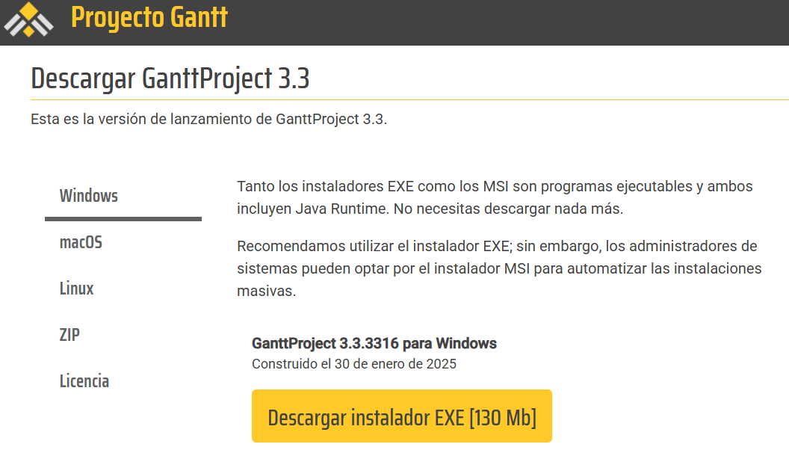
Imagen 1. Se instaló el software Gantt Project para realizar el cronograma.

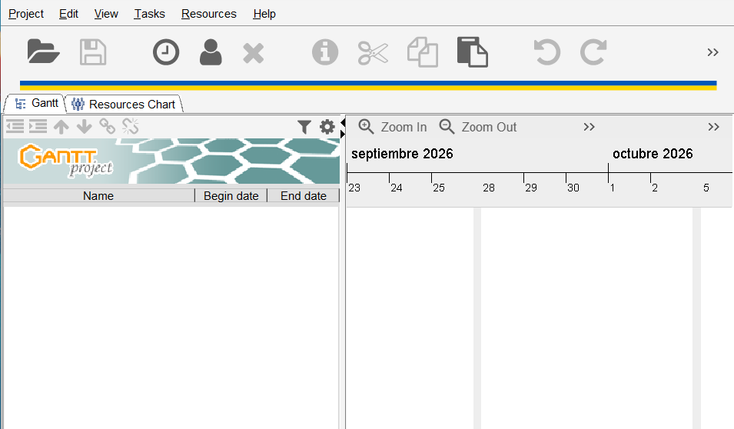
Imagen 2. Software instalado correctamente.

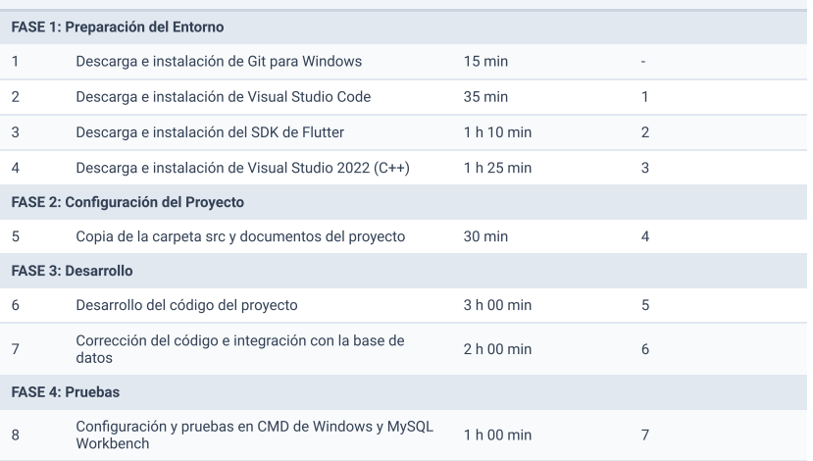
Imagen 3. Representación de las fases del proyecto

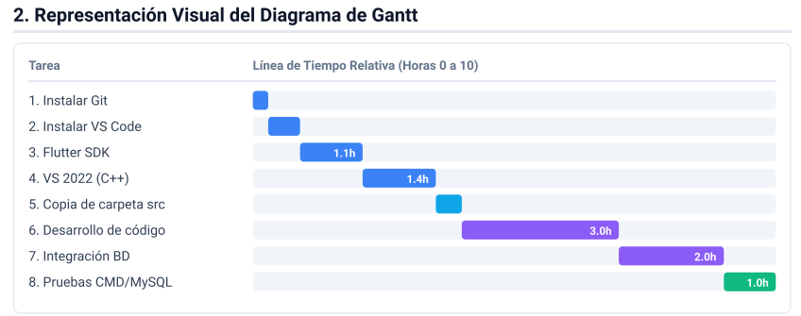
Imagen 5. Representación del cómo debe de quedar en el Gantt Project.

Todo lo que necesitas saber sobre Flutter y base de datos MySQL

- Flutter: Un framework de interfaz de usuario de código abierto creado por Google, que permite a los desarrolladores crear aplicaciones nativas para móviles, web y escritorio a partir de un único código base utilizando su propio lenguaje, Dart.

- MySQL: Un popular sistema de gestión de bases de datos relacionales de código abierto que proporciona una solución segura y escalable para la organización y gestión de datos. Su arquitectura cliente-servidor permite que múltiples aplicaciones, incluyendo Flutter, accedan e interactúen con la base de datos simultáneamente.

Configuración de una base de datos MySQL:
- Instalar el servidor MySQL: Descargue e instale el servidor MySQL desde el sitio web oficial siguiendo el asistente de instalación.
- Crear una base de datos: Abra un cliente MySQL como phpMyAdmin o MySQL Workbench y cree una nueva base de datos para almacenar los datos de su aplicación Flutter.
- Defina la estructura de la base de datos: Diseñe el esquema de su base de datos creando tablas con los campos y las relaciones necesarios para estructurar sus datos de manera eficiente.

Modelo entidad relación

En las clases se estuvo realizando y trabajando con el modelo de entidad relación donde se analizaron los conceptos con el grupo y se debatió por qué la estructura es así como se está planteando y también se analizaron las tablas creadas.

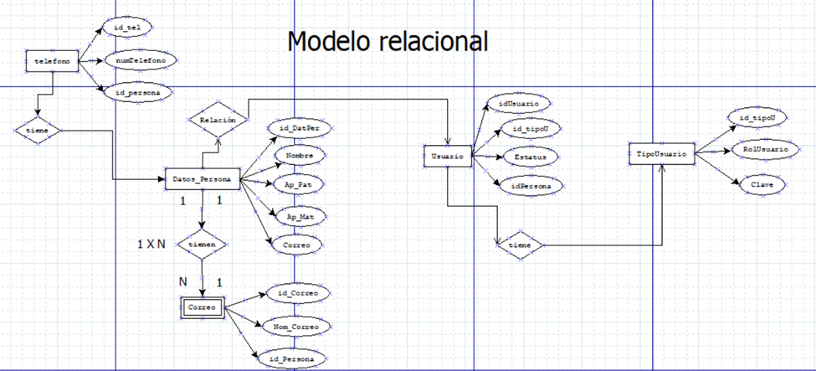
Imagen 5. Ilustración del diagrama de entidad relación visto en clase.

Se entregó en una hoja las tablas donde se trabajaron y algunos conceptos que se explicaron en clase.

Dia Diagram Editor
Dia es un software clásico de escritorio (compatible con Windows, Linux y macOS) inspirado en el antiguo Microsoft Visio. Destaca por ser extremadamente ligero y por su interfaz tradicional basada en ventanas o paneles acoplados. Es ideal para diagramas técnicos e ingeniería de software (UML) sin necesidad de conexión a internet.

DICCIONARIO DE DATOS DEL SISTEMA DE

CONTROL DE ACCESO

Se realizó un diccionario de datos donde se siguió una estructura planteada en clase y se estipularon los elementos en clase.

NOMBRE DE ARCHIVO: usuario
DESCRIPCIÓN: Tabla unificada que almacena credenciales y datos de toda persona que interactúe con el sistema.

CLAVE | CAMPO | TIPO DE DATOS | TAMAÑO | DESCRIPCIÓN
PK | id_usuario | Int |  | El campo primario de la tabla, identificador único de la persona.
FK | id_rol | Int |  | Clave foránea que vincula al usuario con su rol administrativo o regular.
 | nombres | Varchar() | 50 | Nombres del usuario.
 | apellido_paterno | Varchar() | 50 | Apellido paterno del usuario.
 | apellido_materno | Varchar() | 50 | Apellido materno del usuario o de la persona registrada.
 | telefono | Varchar() | 15 | Número telefónico de contacto del usuario.
 | correo | Varchar() | 100 | Dirección de correo electrónico (personal o institucional).
 | matricula | Varchar() | 20 | Número de matrícula única si el tipo de usuario es estudiante (opcional).
 | numero_empleado | Varchar() | 20 | Número de nómina o empleado si aplica (opcional).
 | genero | Varchar() | 15 | Género asignado o con el que se identifica la persona.
 | contraseña | Varchar() | 255 | Clave de acceso confidencial, encriptada bajo algoritmos de hash seguros.
 | status | Varchar() | 10 | Estado actual de la cuenta dentro del sistema (Activo o Inactivo).

NOMBRE DE ARCHIVO: vehiculo
DESCRIPCIÓN: Tabla que almacena la información de los medios de transporte registrados por los usuarios.
CLAVE | CAMPO | TIPO DE DATOS | TAMAÑO | DESCRIPCIÓN
PK | placa | Varchar() | 15 | El campo primario de la tabla, número de placa único del vehículo.
 | tipo_transporte | Varchar() | 30 | Especificación del tipo de vehículo utilizado (Ej. Automóvil, Motocicleta).
 | modelo | Varchar() | 50 | Marca, año o modelo específico del medio de transporte.
FK | id_usuario | Int |  | Clave foránea que relaciona el vehículo directamente con su respectivo dueño.

NOMBRE DE ARCHIVO: control_acceso
DESCRIPCIÓN: Tabla encargada de registrar los horarios, fechas, validaciones de la autoridad y vigencias de los movimientos.
CLAVE | CAMPO | TIPO DE DATOS | TAMAÑO | DESCRIPCIÓN
PK | id_registro | Int |  | El campo primario de la tabla, identificador único de control.
FK | id_usuario | Int |  | Clave foránea que relaciona el registro con el usuario que realiza el acceso.
FK | id_revisor | Int |  | Clave foránea que identifica al Administrador Revisor (autoridad) que valida el acceso.
 | fecha | Date |  | Fecha en la que se realiza u otorga el movimiento.
 | horario | Time |  | Hora exacta en la que se genera la bitácora o el registro de entrada/salida.
 | vigencia | Date |  | Fecha límite en la que el permiso o estatus se mantiene completamente válido.

Planteamiento del problema

Diseñar, implementar y modelar un sistema que permita automatizar el ingreso de bicicletas, motocicletas y automóviles utilizando algún sistema gestor de base de datos (MySQL, posgres).
Para poder lograr acabo dicho sistema se necesita determinar si la programación será en dispositivos móviles, pagina web, o aplicación de escritorio.
Todos los elementos:
Usuario, ID_Usuario, Nombres, Apellido paterno, Apellido materno, Teléfono, correo, matricula, Numero empleado, genero, Tipo de transporte (vehículo), placa, modelo, contraseña, encriptar la información, fecha, horario, vigencia, status (activo o inactivo).

Desarrollo

Fase 1: Descarga e Instalación de Herramientas (Navegador y Host).

El proyecto inició con la preparación del entorno de desarrollo dentro de la máquina virtual Windows Server 2022 en VirtualBox, descargando e instalando cuatro componentes esenciales:

- Git para Windows: Fue la primera herramienta instalada. Se ingresó a su sitio oficial, se bajó el instalador de 64 bits y se completó el asistente dejando las opciones por defecto. Esta herramienta fue obligatoria para que el sistema operativo pudiera descargar, actualizar y gestionar los paquetes de código internos del SDK de Flutter.

- Visual Studio Code: Se accedió a la página oficial de descargas, seleccionando el instalador de Windows (User Installer). Durante el asistente, se aceptó el acuerdo de licencia y se marcaron de forma obligatoria las casillas para "Crear un acceso directo en el escritorio".

- SDK de Flutter: Se ingresó a la documentación oficial de Flutter en español. En la barra lateral izquierda se hizo clic en "Archivo SDK" [Ud7up3] y se seleccionó la versión estable 3.47.6, iniciando la descarga del paquete comprimido de 1.8 GB.

- Visual Studio 2022 (C++): En paralelo, se dejó corriendo el instalador pesado de Microsoft (Visual Studio Installer), seleccionando el paquete de desarrollo para Escritorio con C++, componente indispensable para realizar la compilación nativa final en el entorno de Windows.

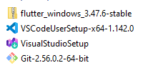
Imagen 6. Elementos que se instalaron en la máquina virtual.

Fase 2: Estructuración Física del SDK en el Disco Local (C:).

Mientras la descarga del SDK de Flutter finalizaba, se preparó el espacio de trabajo en el sistema de archivos:

- Creación de la Carpeta Raíz: Se abrió el Explorador de Archivos de Windows Server, se ingresó a Este Equipo ---> Disco Local (C:), se dio clic derecho en un espacio en blanco y se creó una carpeta nueva llamada exactamente src (quedando la ruta C:\src).

- Extracción del SDK: Una vez completada la descarga del archivo .zip de Flutter, se abrió el contenedor comprimido, se tomó la carpeta interna llamada flutter y se arrastró/copió dentro de la carpeta recién creada. La ubicación física definitiva del motor quedó fijada en: C:\src\flutter (un proceso que descomprimió más de 23,000 elementos internos).
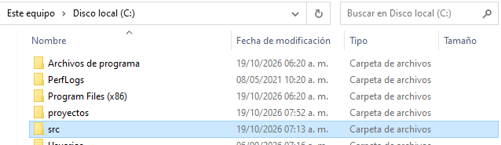
Imagen 7. Demostración de carpetas.

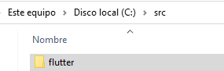
Imagen 8. Dentro de la carpeta src se copió los archivos del flutter.zip.

Fase 3: Tareas en Paralelo (Configuración del PATH y Base de Datos).

Para optimizar el tiempo de espera durante el copiado masivo de los archivos de Flutter, se adelantaron dos configuraciones críticas del sistema:

Registro de Variables de Entorno (El PATH).
Para que Windows Server pudiera reconocer los comandos globales de Flutter desde cualquier consola, se dio de alta la ruta binaria:
- Se buscó en el menú inicio "Editar las variables de entorno del sistema".

- En la ventana de Variables de entorno, se seleccionó la variable Path en el recuadro superior de usuarios y se pulsó Editar.

- Se añadió como Nuevo la ruta exacta: C:\src\flutter\bin, asegurando eliminar espacios invisibles y comillas que generaban errores de sintaxis en el registro, y se hizo clic en Aceptar en las tres ventanas para salvar los cambios.

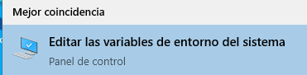

Imagen 9. Editor de variables.
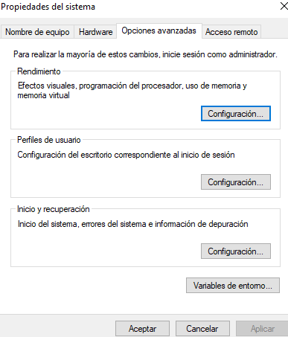
Imagen 10. Variables de entorno.

Imagen 11. Se añadió la nueva ruta.

Reinicio Obligatorio del Servidor.
Tras completarse el copiado y con las variables listas, se procedió a cerrar las aplicaciones y realizar un reinicio limpio de la máquina virtual (seleccionando en el menú de Windows Server la justificación "Aplicación: instalación (planeada)"). Esto permitió que el sistema operativo integrara por completo las herramientas y compiladores de Visual Studio 2022.

Fase 4: Creación del Proyecto y Configuración de Extensiones.
Al encender el servidor, se procedió a enlazar el editor de código con el SDK:

- Extensiones en VS Code: Se abrió Visual Studio Code, se saltó la pantalla de inicio con "Continue without Signing In" y se ingresó al menú lateral de Extensiones y se buscó Flutter y se hizo clic en "Trust Publisher & Install" para activar el soporte oficial de Dart y Flutter.

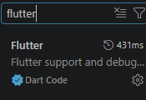
Imagen 12. visual studio code.

- Apertura de la Consola: Se abrió el Símbolo del Sistema (CMD) de Windows Server y se ejecutó el comando de diagnóstico:

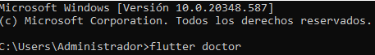
Imagen 13. Cmd de mi Windows.

El sistema descargó dependencias ligeras y arrojó un reporte exitoso confirmando las palomitas verdes [✓] en Flutter, Windows y Visual Studio.

- Creación del Proyecto de Escritorio: En esa misma terminal, se ejecutaron los comandos para estructurar la aplicación nativa:
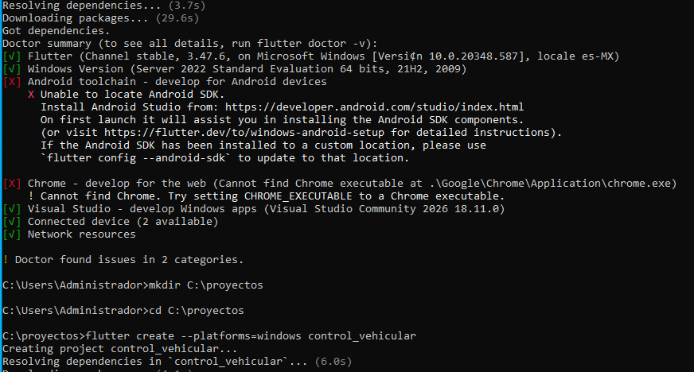
Imagen 14. cmd ejecutado y resultados.

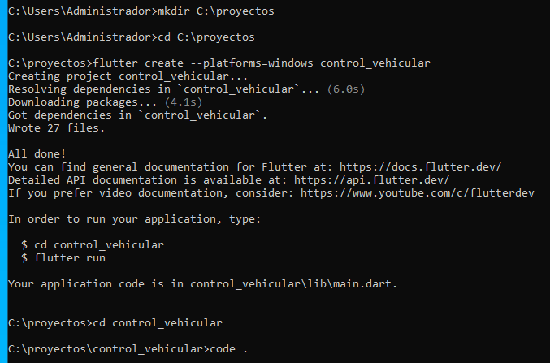
Imagen 15. Cmd y proceso final.
El comando code . abrió de forma automatizada Visual Studio Code cargando todo el árbol de carpetas del proyecto.

Fase 5: Inyección del Conector de Datos y Limpieza del Código.

Para conectar la interfaz gráfica con el servidor de la base de datos, se realizaron modificaciones en el editor:

- Librería MySQL: Se abrió el archivo de configuración pubspec.yaml y, respetando la sangría exacta de dos espacios debajo de las dependencias de Flutter, se añadió la librería nativa por sockets TCP:
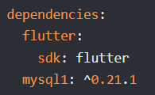
Imagen 16. presentación.

- Se guardó con Ctrl + S y el editor ejecutó de forma transparente el comando flutter pub get con código de salida exitoso (0).

- Preparación de main.dart: Se ingresó a la carpeta lib, se abrió main.dart, se seleccionó todo el código del contador de ejemplo de Google con Ctrl + A y se borró para dejar la pantalla completamente limpia.

Fase 6: Reconstrucción Definitiva y Corrección de Errores (El Cierre Técnico).

Finalmente, se escaló el proyecto desde un prototipo básico hacia el cumplimiento del 100% de la lista de requerimientos operativos:

Base de Datos Relacional Completa (CMD MySQL)
Se regresó a la consola negra de MySQL Client y se ejecutó un script de reconstrucción masiva (DROP DATABASE IF EXISTS seguido de un nuevo CREATE) para levantar la arquitectura de datos final. Se crearon catálogos con llaves foráneas y campos específicos para segmentar apellidos por separado, número de teléfono, géneros, matrículas de alumnos, números de empleado, contraseñas protegidas con almacenamiento amplio (255) y la tabla de roles de usuario (Alumno, Docente, Administrativo, Externo). El comando SHOW TABLES; confirmó el éxito de las 4 estructuras.

Corrección de Código y Compilación en Flutter.

Se pegó el código de la arquitectura de la interfaz gráfica en main.dart y se solucionaron de forma manual los errores de compilación que surgieron en el editor:
- Error de Clases Estado: Se unificó el nombre del estado en la línea 33 cambiando _FormularioConservationState por el nombre de la clase correspondiente: _FormularioRegistroScreenState, eliminando la línea roja ondulada.

- Ajuste de Cajas de Escritorio: Se reemplazó la propiedad directa maxWidth (inválida en un Container) por la estructura correcta de limitación física de ventanas: constraints: const BoxConstraints(maxWidth: 700).

- Limpieza de Constantes y Advertencias: Se removieron palabras clave const redundantes que afectaban el dinamismo del formulario de género, y se reemplazó la propiedad obsoleta value: por initialValue: en los selectores del tipo de vehículo y rol, dejando el código con cero errores.

- Se actualizó la contraseña de conexión segura a la base de datos con la credencial del servidor local (Sql2026*).
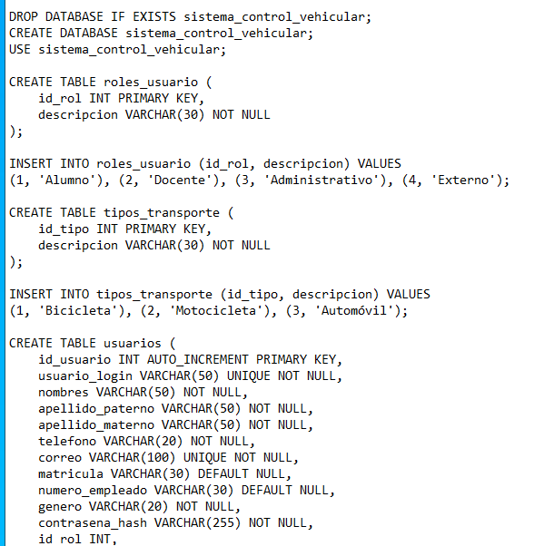
Imagen 17. Código en el Blog de nota.
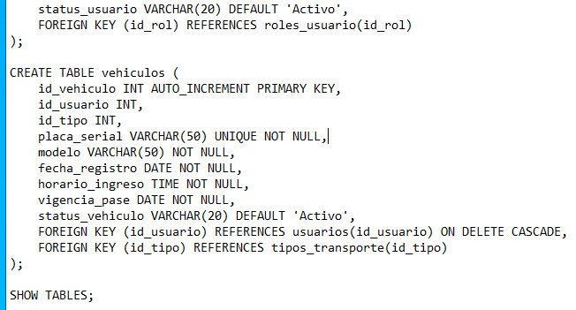
Imagen 18. Código de log de notas.

Fase 7: Validación de Pruebas y Anclaje Final al Escritorio.

Ejecución del Sistema: En la terminal interna de VS Code se introdujo el comando definitivo:

El compilador de C++ empaquetó el proyecto y desplegó de forma automática la ventana oscura y azul de la aplicación.

Inserción y Éxito de Sockets: Se realizó la captura completa del perfil de un estudiante (Carlos Alberto Mendoza Sánchez) con un automóvil (Nissan Versa 2024). Al presionar el botón de registro, el sistema devolvió un mensaje de éxito. Al hacer un SELECT * en la consola de MySQL, se comprobó la integridad relacional exacta: los datos se guardaron segmentados y el código inyectó de forma automatizada el estatus Activo, la hora exacta de entrada y calculó matemáticamente la vigencia del pase de seguridad por un año escolar completo.

Creación del Acceso Directo: Para independizar el sistema del entorno de desarrollo, se navegó en el explorador hasta la carpeta raíz del compilador: C:\proyectos\control_vehicular\build\windows\x64\runner\Debug. Se localizó el archivo ejecutable nativo control_vehicular de tipo Aplicación (con el icono azul de Flutter), se le dio clic derecho, seleccionando "Enviar a ---> Escritorio (crear acceso directo)".

El proyecto concluyó con éxito, quedando el sistema anclado de forma directa al escritorio de la máquina virtual, listo para abrirse y operar con un solo clic de distancia.

Imagen 19. Terminal de Visual Studio Code.

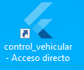
Imagen 20. Aplicación de escritorio.

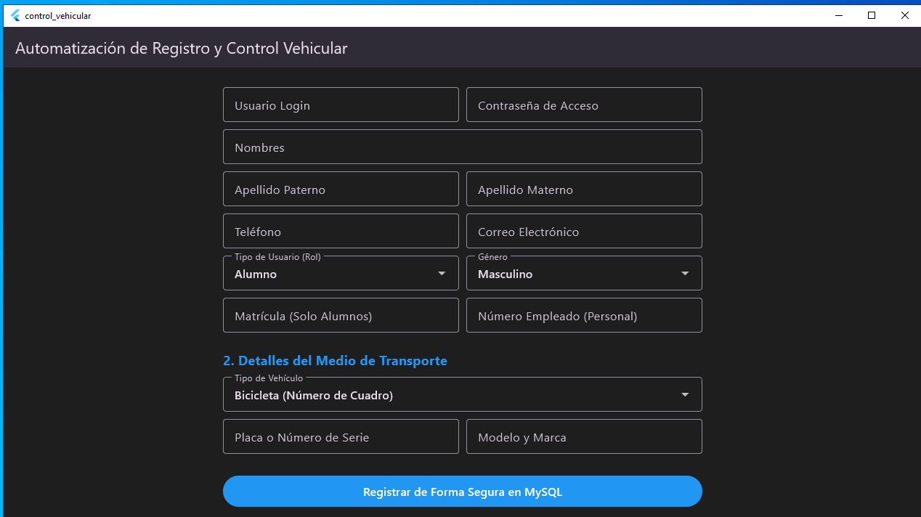
Imagen 21. representación visual de la aplicación de escritorio en la máquina virtual.

Referencias bibliográficas

Dataedo. (s.f.). Enterprise Data Dictionary Tool. Dataedo. https://dataedo.com/product/data-dictionary-tool

dbdiagram.iodbdiagram.io. (s.f.). Database Relationship Diagrams Design Tool. https://dbdiagram.io/

DbSchema. (s.f.). DbSchema: Database Design & Management Tools for Teams. https://dbschema.com/

Draw.io. (s.f.). Entity relationship shapes for ER database models. https://www.drawio.com/docs/diagram-types/entity-relationship-tables/

Quest. (s.f.). erwin Data Modeler | Industry-Leading Data Modeling Tool. Quest Software. https://www.quest.com/products/erwin-data-modeler

LucidchartLucid Software. (s.f.). Diagrama de entidad-relación (ERD) online. Lucidchart. https://lucid.co/es/diagrama/diagrama-entidad-relacion

Khalid, Z. B. (2024, 26 de febrero). Connecting Flutter to MySQL for powerful app data management. Medium. https://medium.com/@zaidbinkhalid/connecting-flutter-to-mysql-for-powerful-app-data-management-ebb23f991d31

